**Как нельзя рыбачить**

Лепельская межрайонная инспекция охраны животного и растительного мира сообщает, что в соответствии с Правилами любительского рыболовства **запрещается рыболовство:**

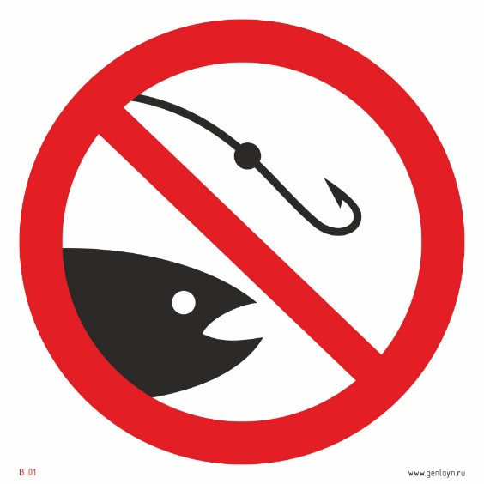запрещенными орудиями и способами;

с применением на орудиях рыболовства двойных и тройных крючков без блесны, естественной или искусственной наживки;

с судов в темное время суток;

с использованием экран-телевизоров на расстоянии ближе 50 метров от устьев и истоков рек, ручьев, каналов и проток, а также плотин, шлюзов, мостов, насосных станций;

с использованием кружков, жерлиц, ставок, колобашек и других аналогичных систем и оснащений в ночное время суток;

на расстоянии ближе 50 метров от обозначенных промысловых орудий рыболовства;

с железнодорожных и иных мостов, плотин, у шлюзов, насосных станций, других гидротехнических сооружений, в отношении которых установлены ограничения и запреты на хозяйственную или иную деятельность, и на расстоянии ближе 50 метров в обе стороны от границ указанных технических сооружений;

способами гона, багрения;

**Кроме того, запрещается:**

лов рыбы с использованием подводных ружей и (или) пистолетов для подводной охоты с берега (причала, пирса и другого) или судов;

лов рыбы, не достигшей промысловой меры;

нахождение в рыболовных угодьях либо на прилегающей к ним территории на расстоянии до одного километра от береговой линии рыболовных угодий граждан с запрещенными орудиями рыболовства и (или) рыбой, лов которой в данном районе и в это время запрещен либо вес которой превышает нормы, установленные Правилами любительского рыболовства, без документов, подтверждающих законность владения рыбой, либо перемещение (транспортировка) таких орудий и (или) рыбы;

хранение и сбыт рыболовных сетей, сетематериалов;

изготовление, приобретение, хранение или сбыт запрещенных орудий рыболовства;

изъятие физическими лицами обнаруженных ими в рыболовных угодьях промысловых орудий рыболовства, орудий рыболовства, запрещенных к применению при любительском рыболовстве, и рыбы, выловленной этими орудиями рыболовства;

мойка транспортных и других технических средств в границах водоохранных зон водных объектов;

стоянка механических транспортных средств до 30 метров по горизонтали от береговой линии водного объекта.

За нарушение Правил предусмотрена административная ответственность в виде штрафа в размере до 10 базовых величин, в тоже время за добычу рыбы или других водных животных без надлежащего на то разрешения, либо в запретные время или сроки, либо в запрещенных местах, либо запрещенными орудиями, либо запрещенными способами, а равно попытка такой добычи, предусмотрена административная ответственность в виде штрафа в размере от 10 до 30 базовых величин и возмещение вреда, причиненного окружающей среде. В случае причинения вреда 100 и более базовых величин наступает уголовная ответственность.